資源班攜手計畫作業 （10/22/09）
直角三角形的相似形關係 姓名：

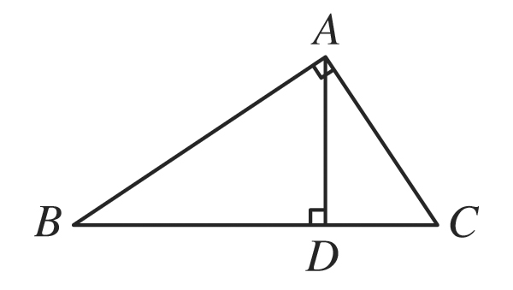
1. 如右圖，直角三角形ABC中，∠BAC＝90°，⊥，若＝16公分，＝4公分，則＝？(20分)
∵²＝＝94＝36
⇒＝±6 (負不合)，∴＝6
答：6公分

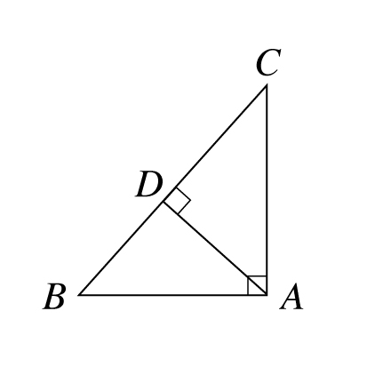
2. 如右圖，直角三角形ABC中，∠BAC＝90°，⊥，若＝10，＝5，則＝？(20分)
∵²＝
⇒ 6²＝4
⇒＝9
∴＝＝＝3
答：3

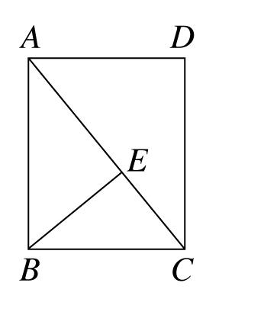
3. 如右圖，四邊形ABCD為長方形，為對角線，且⊥，若＝8，＝6，則四邊形ABCD的面積為何？(20分)
²＝
⇒＝＝＝2
四邊形ABCD面積＝2△ABC面積
＝2(6＋4)2
＝20
答：20

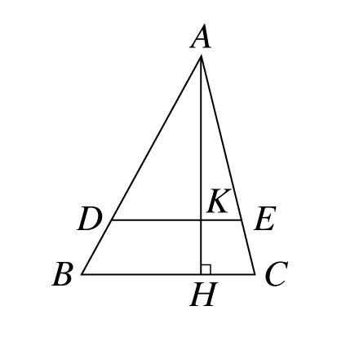
4. 右圖中，//，⊥。若＝12公分，＝10公分，＝8公分，則△DEA的面積為多少平方公分？(20分)

∵//
∴：＝：
⇒：10＝6：8
⇒＝
△DEA的面積＝
＝6
＝
答：平方公分

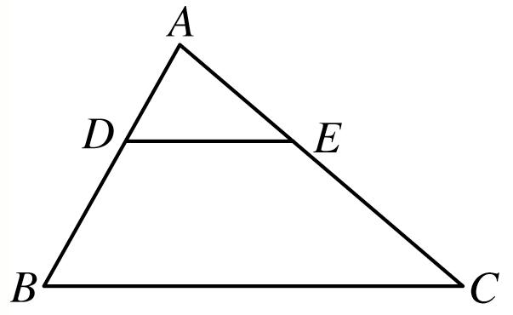
5. 如右圖，△ABC中，//，若＝6公分，＝8公分，且△ABC的面積為48平方公分，則△ADE的面積為何？(20分)

∵//
∴△ADE～△ABC
兩個相似三角形的面積比等於邊長的平方比
⇒△ADE面積：△ABC面積＝²：²
⇒△ADE面積：45＝4²：(4＋6)²
⇒△ADE面積：45＝16：100
⇒△ADE面積＝7.2
答：7.2平方公分

